Лекция 1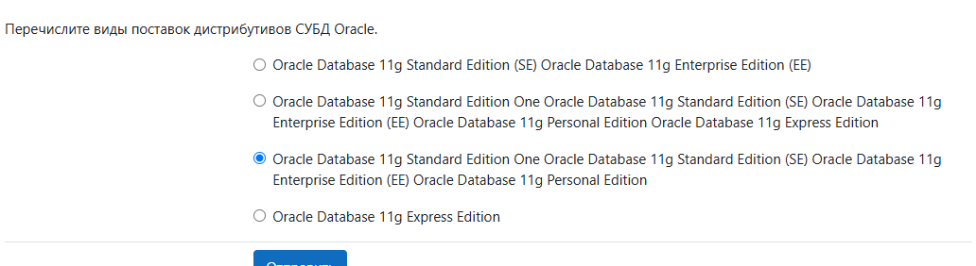

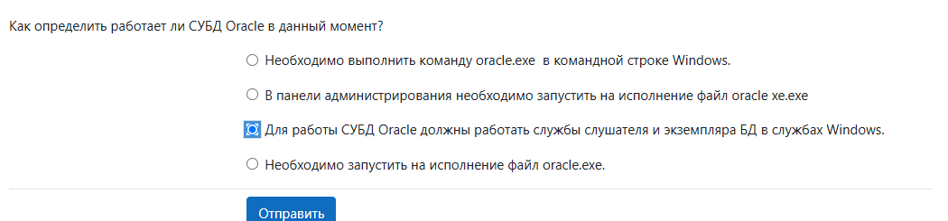

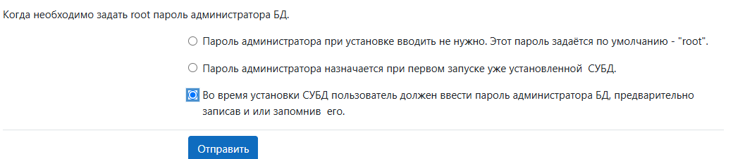

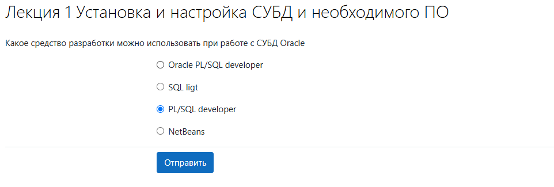

ЛЕКЦИЯ 2

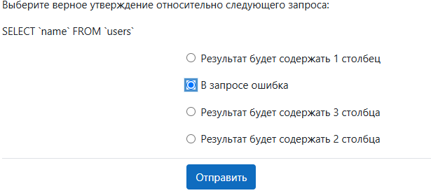

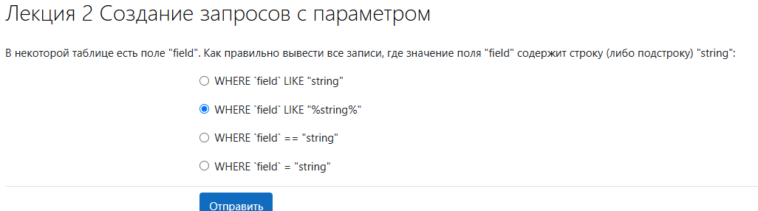

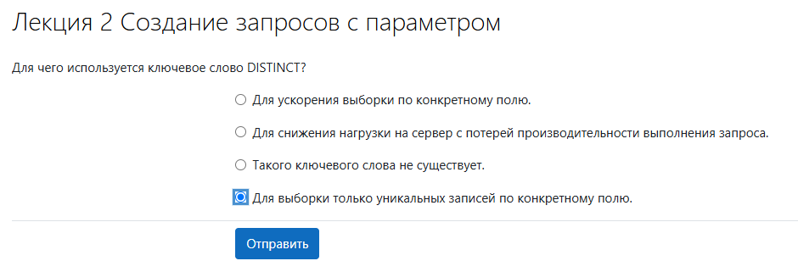

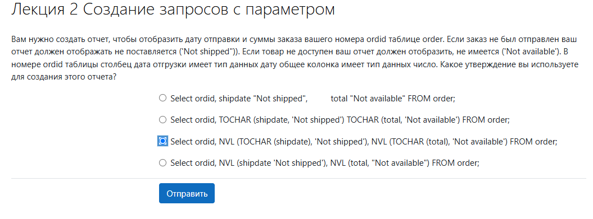

ЛЕКЦИЯ 3

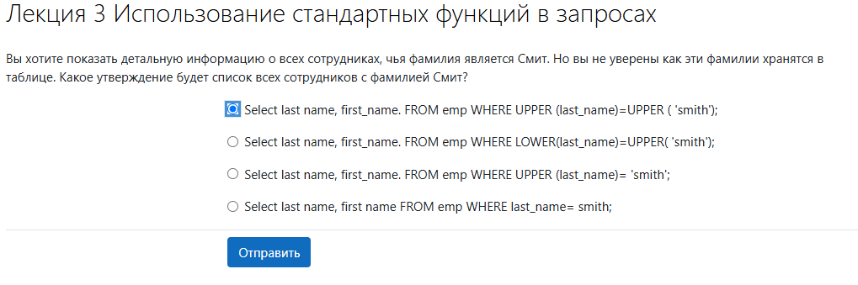

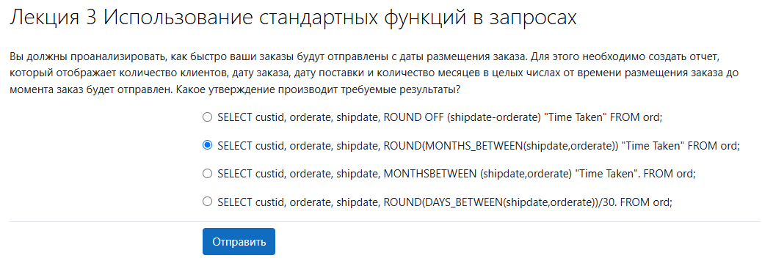

Здесь скорее всего ошибка

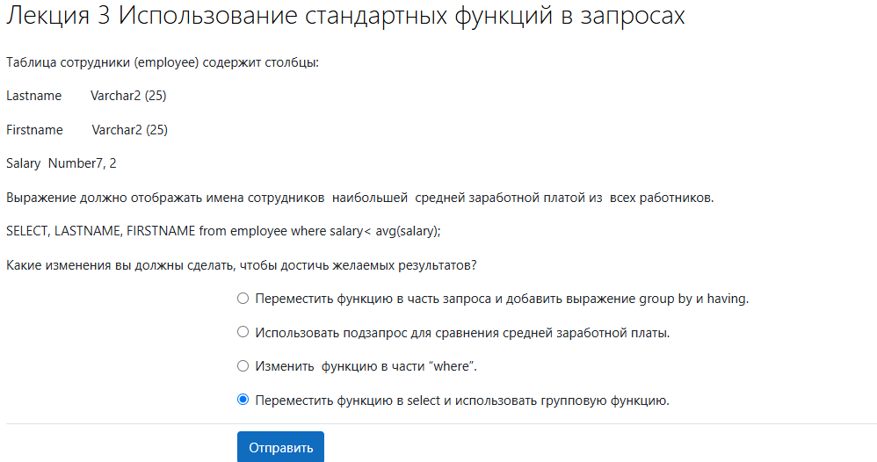

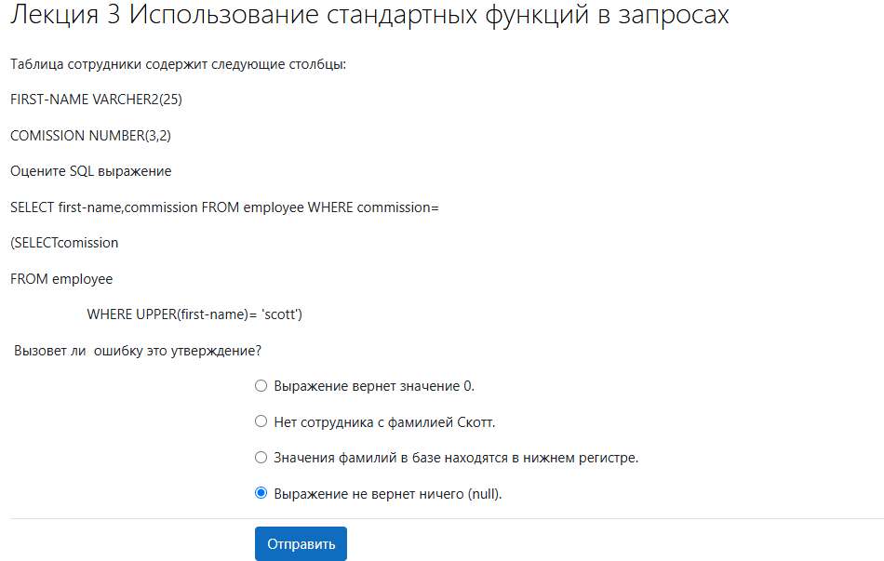

ЛЕКЦИЯ 4

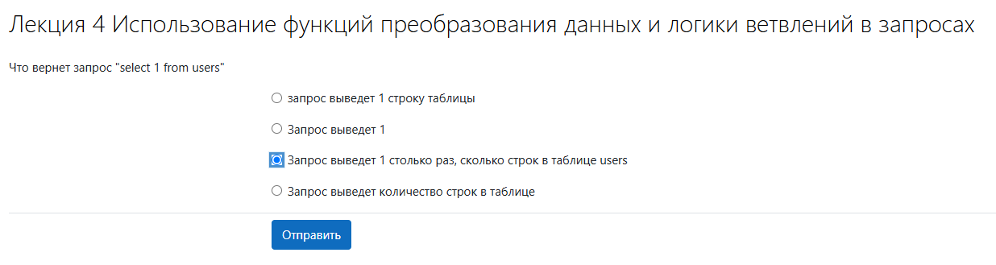

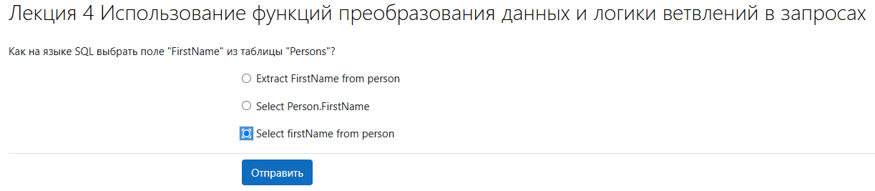

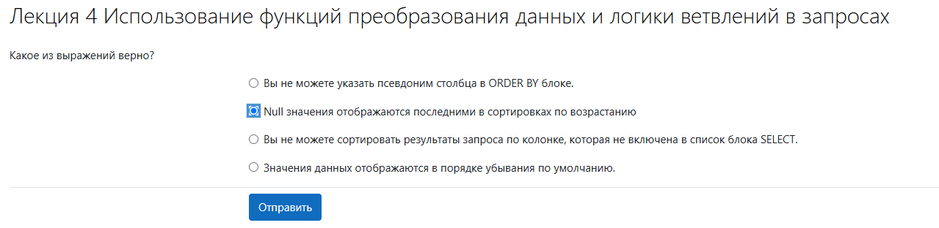

НИ ОДИН ИЗ СЛЕДУЮЩИХ ВАРИАНТОВ НЕВЕРНЫЙ

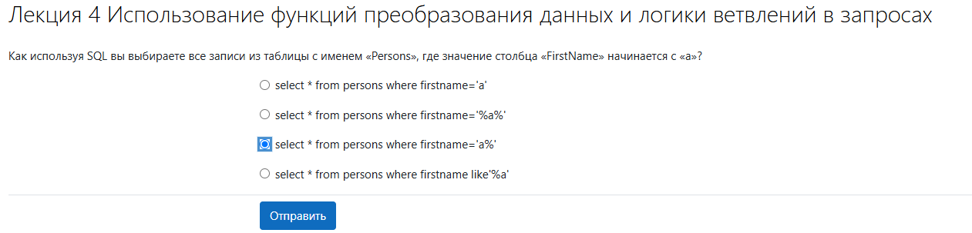

ЛЕКЦИЯ 5

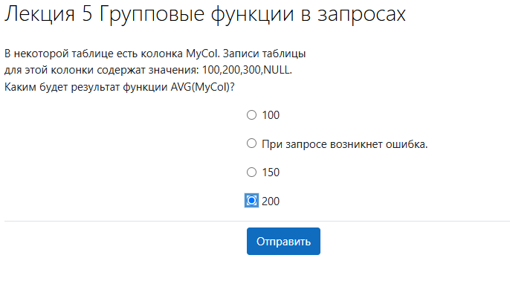

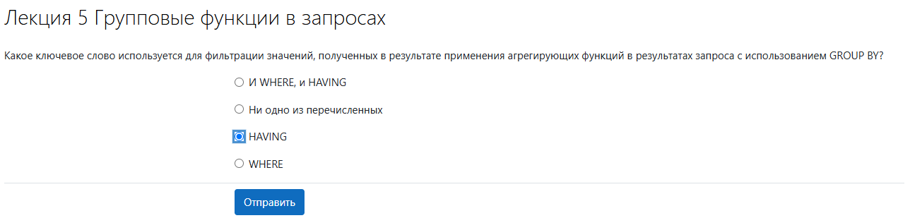

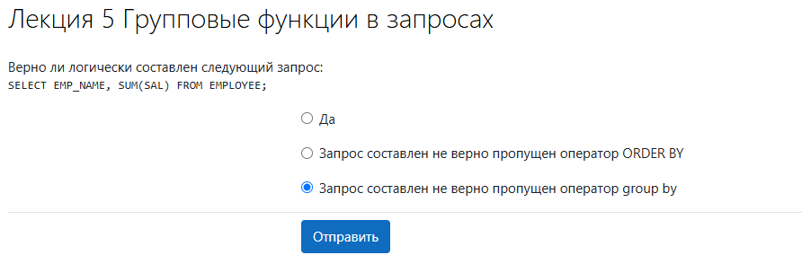

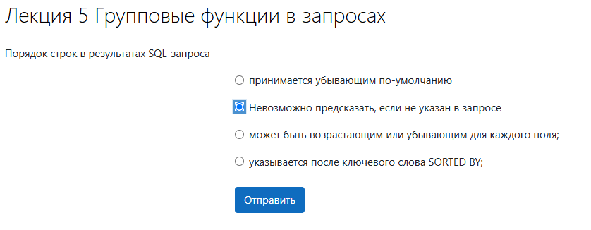

Лекция 6

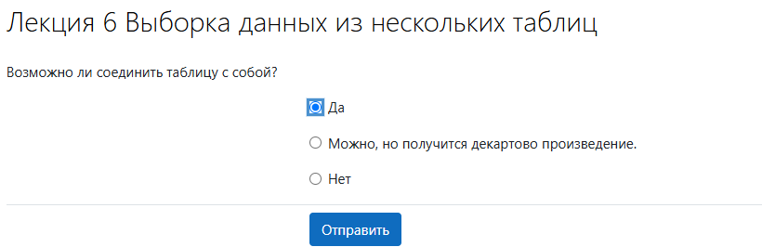

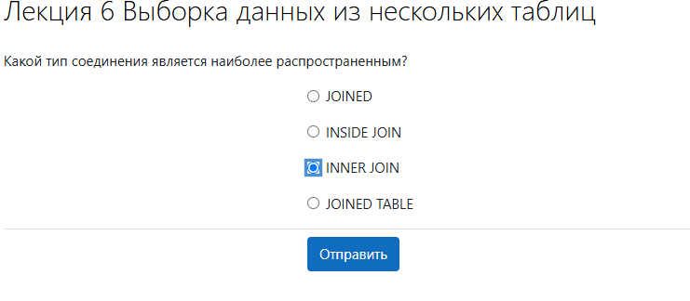

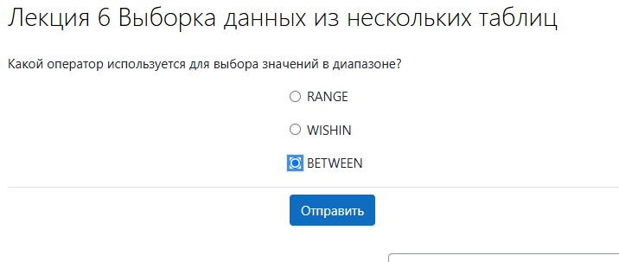

Некорректно следующий вариант. Один общий столбец, но может называться по разному но иметь одинаковый тип

